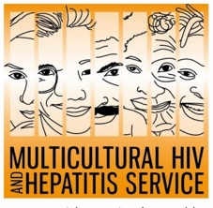
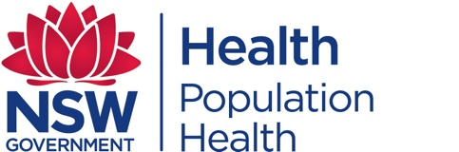
Terbitan Media 29 November 2018
Tahu status anda: Hari Aids sedunia
Tahun ini hari AIDS Sedunia mendorong semua orang untuk mengetahui status HIV mereka. Bertujuan untuk meningkatkan kesadaran tentang HIV di dunia, dengan tema "Tahu status anda" menandai ulang tahun ke 30 Hari Aids sedunia pada tanggal 1 Desember.
Kemajuan yang signifikan telah dibuat sejak kampanye hari AIDS Sedunia pertama pada tahun 1980-an, menurut Barbara Luisi, Direktur Program keragaman dan strategi Hub dari Daerah Kesehatan Lokal Sydney.
"Hari ini, tiga dari empat orang yang hidup dengan HIV di dunia tahu status mereka. Tapi masih banyak yang harus dilakukan, laporan Kirby HIV Nasional terbaru menunjukkan bahwa 1 dari 10 orang yang hidup dengan HIV di Australia tidak tahu mereka memiliki itu, sehingga mereka tidak terhubung dengan pelayanan perawatan yang berkualitas dan pencegahannya," kata Ms Luisi.
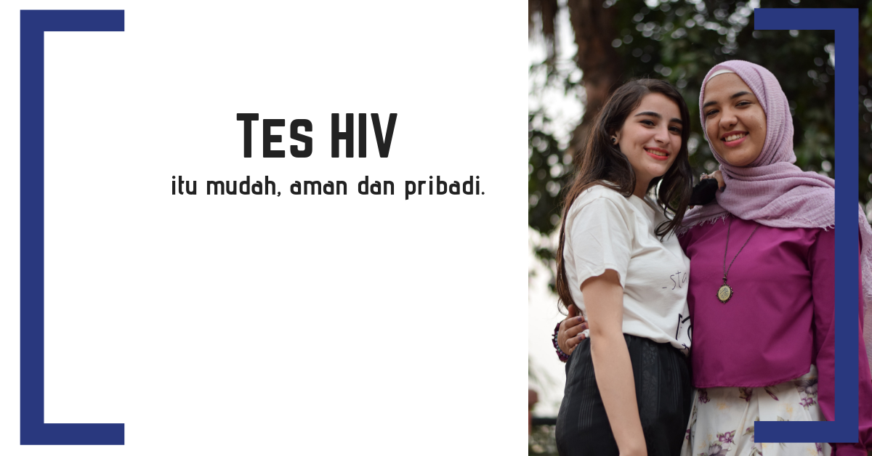
Untuk menandai peristiwa dan meningkatkan jumlah pengujian HIV, MHAHS telah meluncurkan sumber daya "7 alasan baik untuk test". Diproduksi dalam kemitraan dengan Positive Life NSW, ini mudah-untuk dibaca dan menggunakan bahasa sehari-hari untuk menjelaskan banyaknya manfaat bila melakukan tes HIV secara berkala.
Tes HIV secara reguler sangat penting dalam mengidentifikasi orang-orang dengan HIV sedini mungkin, menurut Profesor David Templeton, pejabat Direktur Sydney lokal kesehatan seksual layanan kesehatan.
"Tes HIV penting untuk memastikan bahwa semua orang yang hidup dengan HIV dapat diidentifikasi sedini mungkin dan mengetahui diagnosis mereka. Perawatan yang sangat efektif yang tersedia saat ini berarti orang yang hidup dengan HIV dapat menjalani kehidupan yang panjang, sehat, dan produktif. Perawatan HIV biasanya mengarah pada jumlah yang sangat rendah dari virus HIV dideteksi dalam darah, yang membuatnya sangat tidak mungkin orang dengan HIV dapat menyampaikan infeksi kepada orang lain,"kata Profesor Templeton.
Sayangnya, banyak hambatan untuk tetap melakukan tes HIV. kesadaran tentang HIV masih rendah, khususnya di antara orang-orang dari beragam secara budaya masyarakat. Stigma dan diskriminasi masih menghalangi orang untuk melakukan tes HIV. Selain takut takut didiagnosis HIV positif, orang juga khawatir tentang kerahasiaan, yang membuat mereka tidak melakukan tes sama sekali, terutama bagi mereka yang berasal dari komunitas dimana tingkat stigma dan diskriminasi masih sangat tinggi. Banyak orang yang melakukan tes setelah mereka terjangkit HIV.
"Kabar baiknya adalah bahwa ada banyak cara aman inovatif baru untuk mendapatkan tes HIV. Antara lain Pengujian di rumah dengan memesan kit untuk dried blood spot telah tersedia sejak tahun lalu. Klinik jalur cepat "Express", janji setelah jam kerja, dan layanan berbasis masyarakat yang melakukan uji klinik untuk pria yang berhubungan seks dengan pria, semuanya itu adalah bagian dari era baru dalam tes HIV di NSW. Orang juga dapat meminta tes di dokter mereka. Tes HIV mudah, aman dan rahasia,"kata Profesor Templeton.
Bergabunglah dengan MHAHS di hari AIDS Sedunia ini dalam rangka meningkatkan kesadaran tentang pentingnya mengetahui HIV status dan menyerukan penghapusan semua hambatan untuk mengakses tes HIV.
Distrik kesehatan setempat Sydney berbasis yaitu MHAHS melakukan beberapa inisiatif selama kampanye hari AIDS Sedunia. Serta melaksanakan kampanye media etnis di enam bahasa, bermitra dengan Pozhet dalam mempromosikan video 15-detik tentang seks yang aman dan mengetes HIV yang ditujukan untuk heteroseksual yang bepergian ke luar negeri.
HIV paling sering ditularkan melalui kontak seksual yang tidak dilindungi. Kondom masih tetap merupakan cara penting untuk mencegah penularan HIV, serta mencegah banyak infeksi menular seksual lainnya.
Saat ini ada tidak ada obat atau vaksin tersedia untuk HIV/AIDS, tetapi ada perawatan-perawatan efektif yang dapat memperlambat bahkan membalik, kerusakan bagi tubuh yang disebabkan oleh HIV. Untuk informasi lebih lanjut mengenai HIV pengujian HIV secara gratis dan tanpa diketahui identitas anda, silahkan menghubungi klinik kesehatan seksual lokal Anda, tercantum di halaman White Pages bagian seksual. Untuk menghubungi Layanan menggunakan juru bahasa telepon, hubungi nomor 131 450 dari manapun di Australia untuk biaya panggilan lokal. Diskusi melalui seorang juru bahasa adalah selalu rahasia.
Klinik kesehatan seksual utama di Australia antara lain:
NSW: RPA (02) 9515 1200 / Sydney (02) 9382 7440 / Liverpool (02) 9827 8022
VIC: Melbourne (03) 9347 0244
SA: Adelaide (08) 8226 6025
QLD: Brisbane (07) 3227 8666
---AKHIR---untuk wawancara dimedia, silahkan hubungi 9515 1241.

